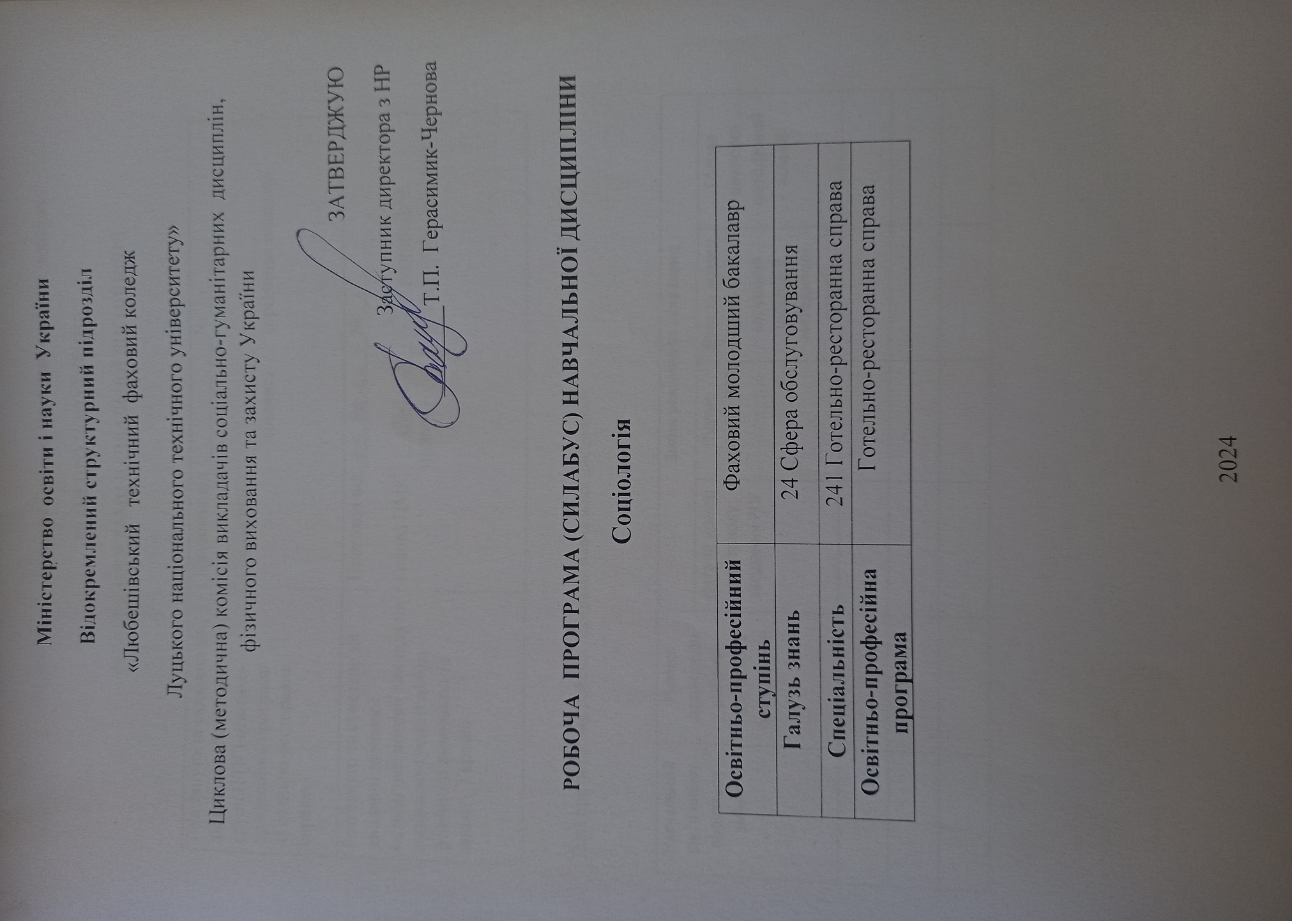

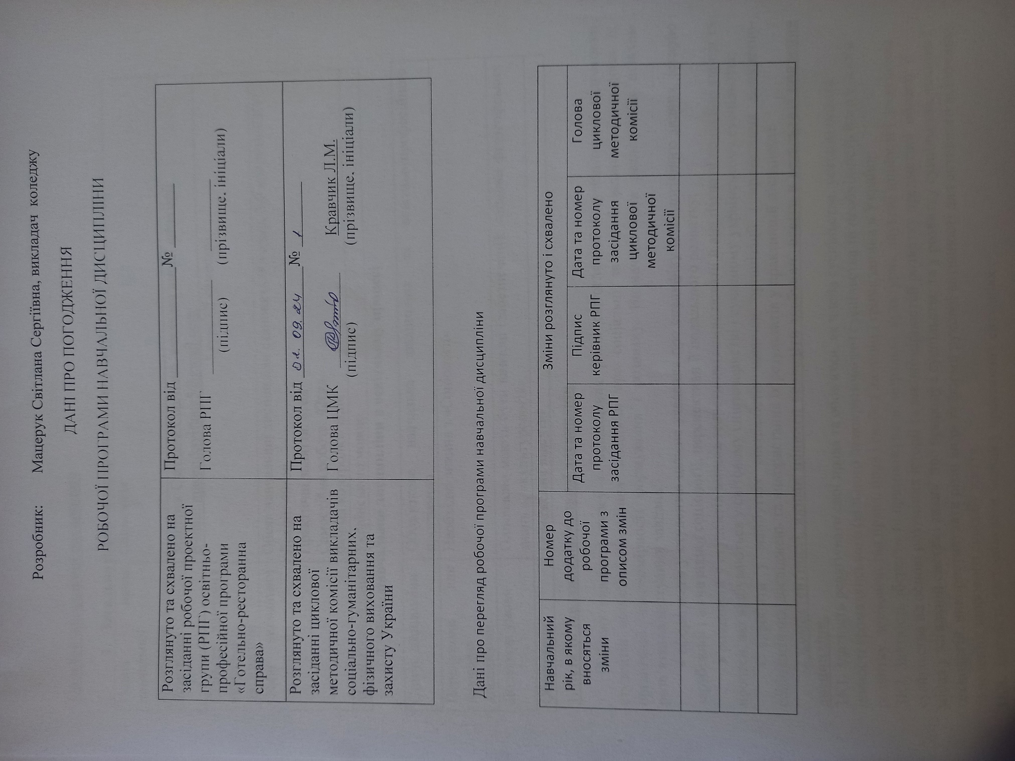
Розробник: Мацерук Світлана Сергіївна, викладач коледжу
ДАНІ ПРО ПОГОДЖЕННЯ
РОБОЧОЇ ПРОГРАМИ НАВЧАЛЬНОЇ ДИСЦИПЛІНИ

Розглянуто та схвалено на засіданні робочої проектної групи (РПГ) освітньо-професійної програми «Готельно-ресторанна справа» | Протокол від ______________№ ________  Голова РПГ ____________ _________  (підпис) (прізвище, ініціали)
Розглянуто та схвалено на засіданні циклової методичної комісії викладачів соціально-гуманітарних, фізичного виховання та захисту України | Протокол від ______________№ ________  Голова ЦМК ____________ Кравчик Л.М.  (підпис) (прізвище, ініціали)

Дані про перегляд робочої програми навчальної дисципліни

Навчальний рік, в якому вносяться зміни | Номер додатку до робочої програми з описом змін | Зміни розглянуто і схвалено
Навчальний рік, в якому вносяться зміни | Номер додатку до робочої програми з описом змін | Дата та номер протоколу засідання РПГ | Підпис керівник РПГ | Дата та номер протоколу засідання циклової методичної комісії | Голова циклової методичної комісії

Силабус навчальної дисципліни
- Загальна інформація про навчальну дисципліну
Повна назва навчальної дисципліни | Соціологія
Розробник | Мацерук Світлана Сергіївна, викладач вищої категорії  Е-mail: maceruksvitlana5@gmail.com
Семестр вивчення навчальної дисципліни | І курс (ІІ семестр)
Обсяг навчальної дисципліни | Обсяг навчальної дисципліни становить 90годин, 3,0 кредити ЄКТС;  Лекції: 40год  Практичні заняття: 8год  Самостійна робота: 42год.  Форма контролю: залік
Мова(и)викладання | Українською мовою
2. Місце навчальної дисципліни в освітньому процесі
Статус дисципліни | Обов'язкова навчальна дисципліна за освітньо-професійною програмою
Передумови для вивчення дисципліни | Необхідні знання з «Соціології»
Додаткові умови | Одночасно мають бути вивчені (забезпечені): «основи філософських знань », «культурологія»,
Обмеження | Обмеження відсутні
1.Мета та завдання навчальної дисципліни
Метою вивчення курсу є підвищення рівня світоглядної і гуманітарної підготовки студентів шляхом оволодіння знаннями про соціальні зв’язки і відносини, способи їх організації, закономірності формування і розвитку. Визначена мета реалізується шляхом розв’язання наступних завдань:
• сформувати у студентів цілісне уявлення про специфіку соціологічного знання, історію зарубіжної і вітчизняної соціології, перспективи її подальшого розвитку;
• розвинути у студентів вміння теоретично осмислювати й аналізувати соціальні явища та процеси, які відбуваються у світовому співтоваристві і сучасному українському суспільстві;
• виробити у майбутніх спеціалістів навички організації і проведення конкретно-соціологічних досліджень та використання їх результатів у практичній діяльності
2.Компетентності, якими повинен оволодіти здобувач освіти в результаті вивчення дисципліни.
ЗК1. Здатність реалізувати свої права та обов′язки, як члена суспільства, усвідомлювати цінності громадянського (вільного демократичного) суспільства та необхідність його сталого розвитку, верховенства права, прав і свобод людини і громадянина в України ЗК2. Здатність зберегти та примножувати, моральні, культурні, наукові цінності і досягнення суспільства на основі розуміння історії та закономірностей розвитку предметної області, її місця у загальній системі знань про природу і суспільство та у розвитку суспільства, техніки і технологій, використовувати різні види та форми рухової активності для активного відпочинку та ведення здорового способу життя.
ЗК3. Здатність застосовувати знання у практичних ситуаціях
ЗК4. Здатність спілкуватися державною мовою, як усно, так і письмово.
ЗК6. Здатність до пошуку, оброблення та аналізу інформації з різних джерел.
ЗК7. Здатність працювати в команді.
ЗК8. Здатність використовувати інформаційні та комунікаційні технології.
СК12. Здатність реалізовувати ефективні внутрішні внутрішні комунікації та навички взаємодії у професійній діяльності.
3.Програмні результати навчання.
РН1.Застосовувати нормативно-правові акти у професійній діяльності;
РН2.Знати свої права, як члена суспільства, цінності громадянського суспільства, верховенство права, прав і свобод людини і громадянина України;
РН3. Пояснювати соціально-економічні явища та суспільно-економічні процеси у сфері обслуговування.
РН5.Застосовувати принципи соціальної відповідальності і громадської свідомості під час виконання професійних обов′язків.
РН7. Здійснювати пошук, оброблення та аналіз інформації з різних джерел для розв′язання професійних проблем.
4. Вимоги до знань і вмінь
У процесі вивчення курсу «Соціологія» студенти повинні: знати:
• основні етапи розвитку світової та вітчизняної соціологічної науки;
• понятійно-категоріальний апарат соціології;
• зміст основних соціологічних теорій;
• закономірності функціонування і розвитку суспільства;
• особливості соціологічного підходу до вивчення особистості, молоді, сім’ї, культури, освіти;
• методологічні і методичні підходи до організації соціологічних дослідж
вміти: • аналізувати соціальні явища та процеси, які відбуваються в світовому співтоваристві та сучасному українському соціумі;
• охарактеризувати процес трансформації сучасного українського суспільства, джерела і види соціальних змін, що в ньому, відбуваються;
• використовувати на практиці результати соціологічних досліджень;
• застосовувати соціальні технології в майбутній роботі задля покращення соціально-психологічного клімату в колективі та розв’язанні міжособистісних і трудових конфліктів.
5.Інформаційний обсяг навчальної дисципліни
Розділ І. Теоретична соціологія
Тема1 . Соціологія як наука
Місце і роль соціології в системі суспільствознавства. Предмет і об'єкт соціології. Макро та мікросоціологічні рівні вивчення суспільства. Функції,принципи, методи, категорії соціології, основні закони соціології. Структурасоціологічного знання: теоретична соціологія, спеціальні соціологічні теорії, прикладна соціологія.
Становлення соціології, як самостійної науки. Основні етапи і тенденції розвитку соціологічної думки. Загальні положення соціологічних поглядів О.Конта, Г. С. Спенсера Е. Дюркгейма, М. Вебера, В. Парето. Зародження соціологічної думки в Україні. Політична соціологія М. Драгоманова. Українська ідея М. Грушевського. Ідея національної держави В. Липинського. Проблеми і досягнення української соціології в умовах розбудови незалежної держави. Сучасний етап розвитку соціологічної науки. Нові погляди на сутність соціального та новітньої соціологічної теорії: "теорія обміну", "раціонального вибору"; символічний інтеракціонізм: "теорія систем"; сучасні теорії фемінізму; пост модерністські соціологічні теорії.
Тема2 . Суспільство, як соціальна система.
1. Суспільство: сутність, типи, тенденції розвитку
2.Соціальна структура та соціальна стратифікація.
Зміст поняття "суспільство" Системний підхід до розгляду суспільства в соціології. Загальна характеристика базисних компонентів соціального життя:соціальні процеси, взаємодії, відносини та зміни; соціальні спільноті та соціальні інститути, соціальний зв'язок та контроль. Сутнісні риси суспільства, проблема типологізації суспільств.Характерні особливості і тенденції пост індустріального суспільства.
Поняття соціальної структури суспільства та її складові елементи. Соціальнастратифікація. Тенденції розвитку соціальної мобільності. Соціальні статуси та ролі,шляхи їх набуття. Процес модернізації та стратифікаційні зміни в сучасному українському суспільстві: проблеми та умови їх вирішення.Соціальна взаємодія, соціальні відносини та соціальний контроль.Соціальні зміни та соціальні процеси. Природа та типи соціальних рухів.Різновиди соціальних процесів.Соціальні інститути суспільства: функції та види, процеси інституціоналізації. Соціальні організації: структура та види. Особистість усистемі соціальних зв’язків.

Тема 3. Соціологія особистості
Людина і суспільство. Соціальна природа людини. Сутність поняття«особистість». Структурні елементи особистості: фізіолого-біологічний,психологічний та соціологічний. Особистість, індивідуальність та індивід.Типи особистості. Соціальна складова особистості (цінності, ціннісні орієнтації, потреби, інтереси, норми поведінки та спілкування, настановлення,мотиви діяльності). Рівні інтеграції індивіда в суспільство: соціально-економічний, функціональний, нормативний і міжособистісний.
Соціалізація: сутність поняття, механізми. Фази соціалізації: соціальна адаптація та інтеріоризація. Первинна і вторинна соціалізація. Конкретно-історичний характер соціалізації. Агенти та інститути соціалізації. Чинники соціалізації. Виховання якскладова соціалізації. Теорії соціалізації.Соціальна активність як особлива якісна характеристика особистості.

Тема 4. Економічна соціологія.
1.Соціологія праці та управління.
Особливості розвитку економічної сфери українського суспільства.Об’єкт та предмет економічної соціології. Сутність понять: "економічна свідомість, інтерес, поведінка"; "власність". Соціальні функції економіки.Поняття предмета соціології праці та управління.
Основні категорії праці: "характер праці", її "зміст; "умови", "види", "організація".Суб’єктивні оцінки сфери праці: "мотивація", "ставлення" до праці";"задоволеність умовами праці", її "стимулювання"; "трудова адаптація";"соціально-психологічний клімат в колективі”. Принципи управління соціальними процесами. Особистість сучасного керівника та методи підвищення ефективності його праці та взаємодії з трудовим колективом. Соціальнітехнології та їх роль у розвитку трудового колективу.

Тема 5 . Соціологія політики
Політика як особливий вид соціального регулювання. Предмет соціології політики, Політична система суспільства; її структура, функції, принципистратифікації.Легітимність політичної влади в суспільстві та її ознаки.Громадянське суспільство: сутність ідеї та перспективи його формування вУкраїні. Електоральні теорії в соціології політики: теорія "раціонального вибору", "політичного поля", соціологічна та соціально-психологічна концепції.Громадська думка як оцінюючий фактор соціально-політичного рівня розвитку суспільства. Функції та канали висловлювання громадської думки.Засоби масової комунікації. Функції масової комунікації. Вплив засобів масовоїкомунікації на формування громадської думки, політичну свідомість та культуру.Предмет, проблематика, структура і функції соціології права. Соціальна природа правомірної та протиправної поведінки. Механізми соціальної дії та
реалізації права в процесі розбудови громадянського суспільства в Україні.
Тема6 . Соціологія культури
Поняття культури в соціології. Види культури. Культура як якість суспільного життя. Форми культури та їх взаємодія. Соціальні функції культури;її структурні елементи: мова, традиції, норми, цінності, обряди, знання,переконання. Акультураційні стратегії в сучасному світі.
Тема7 . Соціологія релігії
Предмет і об’єкт соціології релігії. Поняття релігії, світові релігії,неорелігії. Становлення соціології релігії як наукової дисципліни. Основні завдання соціології релігії. Теоретики соціології релігії.Релігія як соціальний інститут, її еволюційні та організаційні форми.
Зародження релігії, значення та перспективи релігійних вподобань.Релігійна ситуація в світі та Україні. Законодавча база України. Свобода совісті та віросповідання.
Тема8 . Соціологія молоді
Сутність, предмет, об’єкт, функції соціології молоді. Молодь, її вікові проміжки. Проблеми молоді, її освіти, виховання, соціального становлення,участі у суспільному житті перебувають у центрі уваги і на стику різних наук Молодіжна проблематика у вітчизняній соціології.Молодіжна політика України Український науково-дослідний інститут проблем молоді. Проблеми молоді.
Тема 9. Соціологія статі та сім’ї.
Поняття про предмет соціології сім’ї та гендерної соціології. Сім’я та шлюб як соціальні інститути. Структура, функції сучасної сім'ї.Типологія сім'ї. Причини сімейних конфліктів як предмет соціологічних досліджень. Підготовка молоді до створення сім'ї, зміцнення її стабільності як стратегічні суспільні завдання українського соціуму.
Співвідношення понять "стать" та "гендер". Основні положення гендерної соціології; проблеми гендерної соціалізації; гендерні ідеали,стереотипи та тенденції до їх змінювання в сучасному суспільстві
Тема10 . Соціологія конфлікту
Соціологія конфлікту як галузь соціологічного знання. Поняття"соціальний конфлікт”. Причини соціальних конфліктів, їх класифікація,механізм, структура та функції. Соціальний конфлікт в фундаментальних теоріях М. Вебера, Г. Зіммеля, К. Маркса. Проблеми соціології конфлікту в дослідженнях сучасних вчених: Л. Козера, Р. Дарендорфа, К.- Е. Болдуінга.
Прогнозування та попередження конфліктів Стратегія виходу з конфлікту;медіація. Медіаторство: офіційне та неофіційне. Ролі медіаторів. Шляхи гармонізації суспільних відносин в українському суспільстві.
Тема11. Соціальні спільноти та організації.
Соціальні спільноти їх види.Поняття соціальної групи. Типологія груп.Первинні та вторинні групи. Групи належності та сторонні групи. Вплив первинних груп. Референтна група. Розмір груп. Лідерство. Соціальне лідерство. Групове мислення. Груповий конформізм.
Тема12. Методика організації конкретних соціологічних досліджень
Особливості підготовки та проведення конкретно-соціологічних досліджень. Головні етапи розробки програми соціологічного дослідження та її компоненти. Вибірка в соціологічному дослідженні.Основні методи конкретно-соціологічних досліджень. Опитувальні методи збору соціологічної інформації. Види опитувань: анкетування, інтерв'ю, соціометричне опитування. Спостереження та його види. Експериментальні методи в соціології.Технологія обробки та аналізу емпіричних даних. Процедура інтерпретації результатів соціологічних досліджень Комп’ютерні програми обробки соціологічної інформації. Підготовка практичних рекомендацій
6. Тематичне планування навчальної дисципліни(структура дисципліни)
№  п/п | Назва теми | Лекції | Семінар.  заняття | Самост. і  Індивід | Всього
 | Загальна теорія та історія розвитку соціології | 20 | 4 | 21 | 45
1 | Тема:Соціологія як наука, її методи та функції. | 2 |  | 4 | 6
2 | Тема:Історія розвитку соціології в країнах Західної Європи, США та в Україні | 2 | 2 | 2 | 6
3 | Тема:Суспільство, як соціальна система | 4 |  | 2 | 6
4 | Тема:Соціальна структура суспільства та соціальна стратифікація | 2 |  | 4 | 6
5 | Тема:Особистість у системі соціальних зв′язків | 4 | 2 | 2 | 8
6 | Тема:Економічна соціологія | 2 |  | 2 | 4
7 | Тема:Соціологія праці і управління | 2 |  | 2 | 4
8 | Тема:Соціологія політики | 2 |  | 2 | 4
 | Спеціальні та галузеві економічні теорії | 20 | 4 | 21 | 45
9 | Тема:Соціологія культури | 4 |  | 2 | 6
10 | Тема:Соціологія релігії | 2 |  | 4 | 6
11 | Тема:Соціологія молоді | 4 |  | 2 | 6
12 | Тема:Соціологія статі та сім′ї | 2 | 2 | 4 | 8
13 | Тема:Соціальні спільноти та організації | 2 |  | 2 | 4
14 | Тема:Соціологія конфлікту | 2 |  | 2 | 4
15 | Організація соціологічних досліджень за темами: | 4 | 2 | 5 | 11
 | «Проблеми торгівлі людьми» | - | - | - | -
 | «Проблеми сучасної молоді».. | - | - | - | -
 | Всього | 40 | 8 | 42 | 90
7. Планування самостійної роботи
№ | Назва теми зміст самостійної роботи |  | Бібліографія
1 | Соціологія ,як наука | 1 | Методичні вказівки
2 | Організація соціологічного дослідження, методу збору первинної соціологічної інформації | 2 | Методичні вказівки
3 | Суспільство, як соціальна система його соціальна структура | 3 | Методичні вказівки
4 | Соціологія особистості | 4 | Методичні вказівки
5 | Соціологія праці і управління трудовим колективом | 5 | Методичні вказівки
6 | Соціологія сім′ї | 6 | Методичні вказівки
7 | Соціологія молоді | 7 | Методичні вказівки
8 | Соціологія культури.  1.Соціологічні погляди Франка | 8 | Методичні вказівки
9 | 2.Соціологічні погляди М.М. Ковалевського | 9 | Методичні вказівки
10 | 3.М.Грушевський і українська соціологія | 10 | Методичні вказівки
11 | 4.Розвиток української соціологічної думки в емігрпції | 11 | Методичні вказівки
8.Форми організації контролю
Основними формами організації навчання під час вивчення дисципліни « Соціологія « є лекційні та практичні заняття, підготовка рефератів, досліджень, самостійна робота здобувачів освіти. Відповідно до форми організації навчання формами контролю є:
• оцінювання засвоєного змісту матеріалу семінару, тобто усне і письмове опитування на семінарських заняттях;
• оцінювання творчих, пошукових завдань, доповідей, реферативних повідомлень;
• оцінювання контрольних робіт.
• самоконтроль.
9. Методи навчання
Методи навчання: навчальна дискусія, робота з вирішенням задач, робота в малих групах, метод мозкового штурму, метод конкретної ситуації, тестування, підготовка та представлення презентацій. Форми навчання: очна, дистанційна.
10. Засоби діагностики
Засобами діагностики(оцінювання та демонстрування результатів навчання ) є екзамен, контрольна робота, комплексна контрольна робата, стандартизовані тести.
Система оцінювання знань студентів із навчальної дисципліни «Соціологія» розроблена згідно з діючими вимогами, охоплює поточний та підсумковий контроль знань. Поточний контроль Поточний контроль рівня знань студентів здійснюється під час лекційних, семінарських, індивідуальних консультаційних занять. Його мета – перевірка знань студентів з окремих тем навчальної дисципліни та з’ясування рівня їхньої підготовленості до виконання конкретних завдань. Завдання поточного контролю рівня знань студентів - виявити обсяг, глибину та якість засвоєння матеріалу; а також виявити прогалини у знаннях студентів і реалізувати можливості їх усунення; стимулювати інтерес студентів до предмета. Форми поточного контролю рівня знань студентів – усне опитування, письмове опитування, тести, дискусійне обговорення, індивідуальне розв’язання практичних завдань, творчих проблемних запитань.
11. Критерії оцінювання
Оцінювання всіх видів поточного і підсумкового контролю диференційоване і проводиться за пяти бальною шкалою . Національна шкала 5 «відмінно» зараховано 4«добре»; 3 «задовільно»; 2 «незадовільно» не зараховано (з можливістю повторного складання) 1-(з обов’язковим повторним курсом)
Оцінка «Відмінно» виставляється студенту, який володіє глибокими знаннями теоретичного матеріалу, виконав усі передбачені програмою навчання завдання, якість виконання яких оцінена кількістю балів, близькою до максимального. Суттєвим моментом у відповідях студента повинні бути зв'язок теорії з практикою, вміння застосовувати теоретичні знання при розв'язанні практичних завдань.
Оцінка « Добре» – теоретичний курс студентом засвоєний в значній мірі, проте допущені незначні неточності та пропущені окремі пояснення, в основному сформовані необхідні практичні навики роботи з засвоєним матеріалом; передбачені програмою навчання завдання виконані, якість виконання більшості з них оцінена кількістю балів, наближеною до максимального.
Оцінка «Задовільно» – теоретичний зміст курсу засвоєний частково, дані відповіді на частину питань, але не менше 75% від повної відповіді, причому у відповідях не було принципових помилок, наявні прогалини не мають суттєвого характеру, необхідні практичні навики роботи з засвоєним матеріалом в основному сформовані, більшість передбачених програмою навчання завдань виконані, але наявні певні неточності та недоречності, деякі з виконаних завдань містять помилки.
Оцінка « незадовільно» – теоретичний зміст курсу засвоєний частково, дано правильну відповідь тільки на частину питань (в обсязі менше, ніж 60%), необхідні практичні навики роботи несформовані, більшість передбачених програмою навчання завдань невиконані, або їх якість виконання оцінені кількістю балів, близькою до мінімального. При додатковій самостійній роботі над матеріалом курсу можливе підвищення якості виконання навчальних завдань.
Згідно з видами контролю знань і умінь, набутих студентом, передбачає врахування оцінок поточної успішності, балів за контрольну роботу та балів за індивідуальну роботу. Розподіл максимальної кількості балів під час оцінювання знань студентів із дисципліни «Соціологія» (форма підсумкового контролю – залік) Максимальну кількість балів у процесі оцінювання знань студентів за підсумками дисципліни розподіляють за вимогами підсумкового контролю у формі заліку. Підсумковий бал визначається на останньому семінарському занятті. Він складається із суми підсумкового балу за семінарські заняття (максимально 70 балів), балу за контрольну роботу (у формі тестів).
12. Політика навчальної дисципліни
1. Політика щодо академічної доброчесності. Академічна доброчесність здобувачів освіти є важливою умовою для опанування результатами навчання за дисципліною і отримання задовільної оцінки з поточного та підсумкового контролів. Академічна доброчесність базується на засудженні практик списування (виконання письмових робіт із залученням зовнішніх джерел інформації, крім дозволених для використання), плагіату (відтворення опублікованих текстів інших авторів без зазначення авторства), фабрикації (вигадування даних чи фактів, що використовуються в освітньому процесі). У разі порушення здобувачем освіти академічної доброчесності (списування, плагіат, фабрикація), робота оцінюється незадовільно та має бути виконана повторно. При цьому викладач залишає за собою право змінити тему завдання. 2.Комунікаційна політика Здобувачі вищої освіти повинні мати активовану пошту коледжу. Усі письмові запитання до викладачів стосовно курсу мають надсилатися на електронну пошту коледжу.
3. Політика щодо перескладання відбувається із дозволу дирекції за наявності поважних причин (наприклад, лікарняний) та регламентується нормативними документами про організацію навчального процесу в університеті.
4. Відвідування занять для здобувачів освіти денної форми відвідування занять є обов’язковим. Поважними причинами для неявки на заняття є хвороба, участь в заходах коледжу, академічна мобільність, які необхідно підтверджувати документами. Про відсутність на занятті та причини відсутності освіти молодшого спеціаліста, здобувач має повідомити викладача або особисто, або через старост. За об’єктивних причин (наприклад, міжнародна мобільність) навчання може відбуватись в онлайн формі за погодженням з керівником курсу.
5. Політика щодо оскарження оцінювання, якщо здобувач вищої освіти не згоден з оцінюванням його знань він може оскаржити виставлену викладачем оцінку у встановленому порядку.
13.Рекомендована література
1.Докаш В.І., Ципко С.Ю, Яремчук С.С. Соціологія. Чернівці, 2011. 2. Загальна соціологія: [хрестоматія] / концепція, упоряд., перекл. А.В. Фурман, В.С.Біскуп, О.С. Морщакова. Київ: Видавництво Ліра-К, 2019. 354 с. 3.Кузьменко Т.М. Соціологія. Центр навчальної літератури, 2019. 320 с. 4. Особистість і соціальні інститути в урбанізованому суспільстві: місто Дніпро: монографія: в 2 томах / В. В. Кривошеїн, О. Ю. Висоцький, В. В. Ніколенко та ін.; за заг. ред. професора В. В. Кривошеїна.– Том 1.– Д.: Видавництво ЛізуновПрес, 2018. 292 с.

